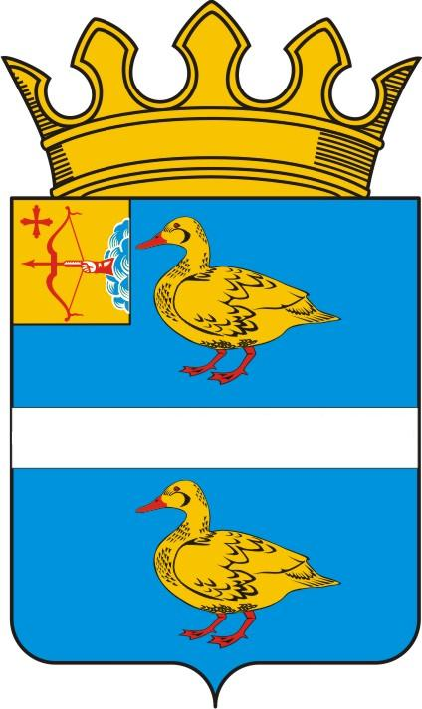

ДУМА ЯРАНСКОГО МУНИЦИПАЛЬНОГО РАЙОНА

КИРОВСКОЙ ОБЛАСТИ

РЕШЕНИЕ

30.09.2022 | г. Яранск | № 100
О внесении изменений
в решение Яранской районной Думы от 31.03.2017 № 86

В соответствии со статьями 86, 136 Бюджетного кодекса Российской Федерации, статьей 22 Федерального закона от 02.03.2007 № 25-ФЗ «О муниципальной службе в Российской Федерации», статьей 22 Закона Кировской области от 08.10.2007 № 171-ЗО «О муниципальной службе в Кировской области», руководствуясь постановлением Правительства Кировской области от 12.09.2022 № 496-П «О внесений изменений в постановление Правительства Кировской области от 12.04.2011 № 98/120», Указом Губернатора Кировской области от 12.09.2022 № 56 «О повышении размеров должностных окладов депутатов, выборных должностных лиц, должностных лиц контрольно-счетных органов, муниципальных служащих, работников, занимающих должности, не отнесенные к должностям муниципальной службы, рабочих отдельных профессий и младшего обслуживающего персонала органов местного самоуправления», Яранская районная Дума РЕШИЛА:
- Внести в Положение о размере и условиях оплаты труда муниципальных служащих органов местного самоуправления муниципального образования Яранский муниципальный район Кировской области, утвержденное решением Яранской районной Думы от 31.03.2017 № 86 «Об оплате труда муниципальных служащих органов местного самоуправления муниципального образования Яранский муниципальный район Кировской области» (далее – Положение) следующие изменения:
1.1. В подпункте 3 пункта 1.6 раздела 1 Положения слова «двадцати четырех» должностных окладов» заменить на слова «тридцати должностных окладов».
1.2. В пункте 5.3 раздела 5 Положения слова «до 300 процентов должностных окладов» заменить на слова «до 350 процентов должностных окладов»;
1.3. Произвести увеличение (индексацию) размеров должностных окладов и ежемесячной надбавки за классный чин муниципальных служащих органов местного самоуправления муниципального образования Яранский муниципальный район Кировской области на 4,0%.
1.4. Утвердить приложения № 1 и № 2 к Положению в новой редакции. Прилагаются.
2. Настоящее решение вступает в силу с момента подписания и распространяется на правоотношения, возникшие с 01.09.2022 года.
3. Настоящее решение подлежит опубликованию в Информационном бюллетене органов местного самоуправления Яранского муниципального района Кировской области и размещению в сети Интернет на официальном сайте органов местного самоуправления муниципального образования Яранский муниципальный район Кировской области.

Председатель  Яранской районной Думы  Л.П. Белоусова | Глава  Яранского района  А.А. Трушкова
ПОДГОТОВЛЕНО

Консультант по юридическим вопросам отдела
правовой работы администрации района Н.А. Чичинова

СОГЛАСОВАНО
Заместитель главы администрации района,
начальник финансового управления
администрации района Л.В. Беляева

Заведующий отделом
бухгалтерского учета и отчетности
администрации района Т.Н. Отмахова

Заведующий отделом
правовой работы администрации района Е.Л. Бусыгина

Председатель первичной профсоюзной
организации администрации
Яранского района А.В. Зверева

Консультант отдела организационной
и кадровой работы администрации района А.Н. Бочкарева

Приложение № 1
УТВЕРЖДЕНО
решением Яранской районной Думы
от 30.09.2022 № 100

РАЗМЕРЫ
ДОЛЖНОСТНЫХ ОКЛАДОВ МУНИЦИПАЛЬНЫХ СЛУЖАЩИХ ОРГАНОВ МЕСТНОГО САМОУПРАВЛЕНИЯ МУНИЦИПАЛЬНОГО ОБРАЗОВАНИЯ ЯРАНСКИЙ МУНИЦИПАЛЬНЫЙ РАЙОН
КИРОВСКОЙ ОБЛАСТИ

Наименование должностей | Размеры должностных  окладов, руб.
Заместитель главы администрации | 8076
Начальник управления, заведующий отделом | 6844
Заместитель начальника управления | 6264
Начальник отдела в составе управления,  заведующий сектором | 5670
Консультант, помощник | 5041
Главный специалист | 4979
Ведущий специалист | 4800
Специалист 1 категории | 4152
Специалист 2 категории | 3398
Специалист | 3048

_____________

Приложение № 2
УТВЕРЖДЕНО
решением Яранской районной Думы
от30.09.2022 № 100

РАЗМЕРЫ
ЕЖЕМЕСЯЧНЫХ НАДБАВОК ЗА КЛАССНЫЙ ЧИН
К ДОЛЖНОСТНЫМ ОКЛАДАМ МУНИЦИПАЛЬНЫХ СЛУЖАЩИХ
ОРГАНОВ МЕСТНОГО САМОУПРАВЛЕНИЯ МУНИЦИПАЛЬНОГО ОБРАЗОВАНИЯ ЯРАНСКИЙ МУНИЦИПАЛЬНЫЙ РАЙОН КИРОВСКОЙ ОБЛАСТИ

Наименование классного чина | Оклад за классный чин (руб. в месяц)
Действительный муниципальный советник 1 класса | 2974
Действительный муниципальный советник 2 класса | 2837
Действительный муниципальный советник 3 класса | 2682
Главный муниципальный советник 1 класса | 2525
Главный муниципальный советник 2 класса | 2388
Главный муниципальный советник 3 класса | 2230
Советник муниципальной службы 1 класса | 2075
Советник муниципальной службы 2 класса | 1939
Советник муниципальной службы 3 класса | 1745
Референт муниципальной службы 1 класса | 1626
Референт муниципальной службы 2 класса | 1460
Референт муниципальной службы 3 класса | 1335
Секретарь муниципальной службы 1 класса | 1173
Секретарь муниципальной службы 2 класса | 1043
Секретарь муниципальной службы 3 класса | 875

______________

